
FONTAINEBLEAU
Archives Nationales

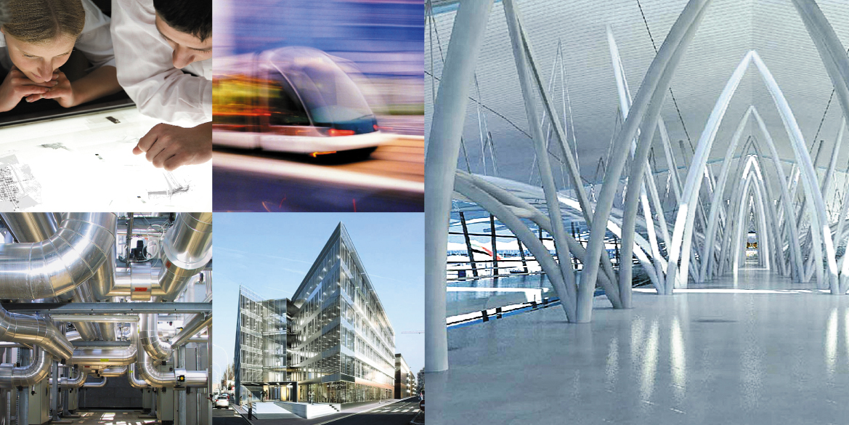
L’ingénierie créative

Mission d’Assistance Technique à l’OPPIC

Examen des propositions de SETEC



21 octobre 2014

I – OBJET DE LA MISSION

La mission d’EGIS Bâtiments est une mission d’assistance technique à l’OPPIC qui porte sur les désordres affectants le génie civil et la structure des bâtiments U1 et U2 des Archives Nationales à Fontainebleau.

Le présent rapport concerne l’examen des différentes propositions de SETEC pour le confortement des bâtiments U1 et U2.

II – CONTEXTE DU PROJET

L’OPPIC a confié à SETEC Bâtiments une mission comprenant un diagnostic des existants et un schéma directeur en vue de la rénovation et de la mise aux normes, sécurité et accessibilité.

Dans ce cadre, les analyses de SETEC ont mis en évidence un certain nombre de désordres dans la structure des bâtiments U1 et U2.

SETEC a conclu dans son rapport du 28 mars 2014 :

« Nous estimons qu’il y a un risque portant sur la stabilité structurelle de l’ouvrage.
Ce risque imprévisible dans son ampleur et dans le temps peut porter atteinte à la sécurité des personnes ».

Ce qui s’est traduit par l’évacuation immédiate des bâtiments U1 et U2 le 28 mars dernier.

III – PROPOSITIONS SETEC

Rapport SETEC : Bilan des diagnostics et schéma directeur :

L’analyse de ce rapport ne porte que sur les seules pages 15 à 22, 32 à 39, 47 et 48 que l’OPPIC nous a communiqués, c’est-à-dire celles qui concerne la structure des bâtiments U 1 et U2.

Dans la PARTIE 2 – DIAGNOSTICS SETEC rappelle les conclusions du diagnostic structure qui figuraient dans le Rapport SETEC : Diagnostic Structures – complément au rapport initial suite à la 2ème campagne de sondages – Bâtiments U1 et U2 – Version C du 28 mai 2014.

Nous avons déjà examiné ces éléments et nos observations figurent dans notre note :
Mission de diagnostic structure du 4 aout 2014.

Dans la PARTIE 3 – ESQUISSE DE SOLUTIONS, SETEC formule deux hypothèses.
- Hypothèse haute : évacuation des archives et réparation des bâtiments U1 et U2 afin de les rendre de nouveau conformes à leur destination et d’assurer leur pérennité
- Hypothèse basse : évacuation des archives et démolition des bâtiments U1 et U2.

Au § 5.1 SETEC estime que « les structures béton existantes doivent être considérées comme des poids mort à reprendre par une structure fiable dont le dimensionnement dépend fortement du type d’intervention prévues dans les bâtiments ».

Cette position est discutable et l’on ne peut pas à priori écarter l’idée de réparer la structure béton existante.

Compte tenu de cela SETEC propose donc deux interventions.

La première (§ 5.1.1) effectuée à l’aide d’une instrumentation dynamique de surveillance de la structure permettrait l’accès à la superstructure et au 1er sous-sol (pour la récupération de divers objets).
La seconde (§ 5.1.2) permettant d’évacuer les archives des autres sous-sols en recréant une structure porteuse indépendante de la structure béton existante.

De plus SETEC envisage dans le cas d’une réparation complète des bâtiments :
- Un confortement généralisé à l’aide d’une nouvelle structure porteuse correctement fondée
- La mise en place de micropieux sous les radier pour prévenir les futurs effets des argiles gonflantes.

En § 5.2 SETEC propose une hypothèse haute de réparation des bâtiments.

Il s’agit non pas de réparer la structure existante mais de la négliger en mettant en place une nouvelle structure métallique porteuse à l’intérieur de l’existant.

Le phasage proposé est le suivant :
- Réalisation de grands puits verticaux blindés servant de nouvelle structure porteuse verticale primaire avec leurs propres fondations
- Réalisation en commençant par le 5ème sous-sol de tunnels blindés horizontaux fondés à l’avancement par de micro pieux. Ce maillage de micropieux permettant d’ancrer les bâtiments dans le substratum pour contrer les poussées des argiles.
- Réalisation étage par étage des mêmes tunnels blindés horizontaux transmettant les charges verticales de la structure à l’étage du dessous.

Cette solution suppose que la structure métallique soit protégée au feu.
Par ailleurs SETEC estime à 40% la perte totale de la capacité de stockage installée.

A notre avis :

- La réalisation des grands puits blindés n’est pas claire. Où sont-ils situés et comment les fonder alors que l’accès au bâtiment n’est pas possible
- En supposant ces puits réalisés, comment forer des micropieux à travers le radier sans inonder le 5ème sous-sol puisqu’il est situé sous la nappe phréatique ?
- En supposant que ces micropieux aient été réalisés, il n’est pas démontré que le ferraillage du radier est compatible avec les nouveaux appuis que constituent les micropieux.
- Par ailleurs comment reconstituer l’étanchéité du radier qui a été percé par tous ces micropieux.
- Comment concevoir l’ossature des tunnels blindés pour qu’en définitive ces ossatures constituent une charpente métallique homogène et monolithique portant tous les planchers ?

En § 5.3 SETEC propose une hypothèse basse de démolition des bâtiments U1 et U2.

Il s’agit d’un confortement temporaire permettant l’évacuation des archives reposant sur un phasage maitrisé de la déconstruction. Cela suppose des déconstruire les niveaux en superstructure pour diminuer les charges à reprendre. Deux méthodes sont envisagées :
- Evacuation des archives par quart de bâtiment
- Evacuation des archives niveau par niveau.
Intervention par quart de bâtiment :

La technique de renforcement définitif (hypothèse haute) est reprise en se limitant à un quart du bâtiment.
Il semble que les puits blindés soient aussi à réaliser pour évacuer les archives à l’aide d’appareils élévatoires.
La structure métallique est semble-t-il démontée ensuite pour traiter un nouveau quart.

Intervention niveau par niveau :

Elle consiste :
- A détruire l’ensemble des niveaux vides d’archives
- A garder le plancher haut du niveau ayant encore des archives en créant une étanchéité provisoire
- A faire un talus à l’extérieur de l’infrastructure pour mettre à nu les murs des niveaux à vider
- A réaliser une structure reposant exclusivement sur l’extérieur du bâtiment avec un couloir blindé horizontal permettant de pénétrer dans le bâtiment puis de créer un cheminement blindé jusqu’aux étagères à vider. Cette structure est ensuite déplacée.
- Extraction des archives par des mouvements horizontaux vers l’extérieur
- Destruction du niveau vidé sans endommager le plancher bas du même niveau et ainsi de suite.

A notre avis :

Les solutions proposées ne sont pas claires, elles demandent à être précisées et il ne peut être jugé à ce stade de leurs faisabilités.
Certaines impossibilités techniques sont à redouter compte tenu de l’impossibilité d’accès.

Rapports SETEC : Note sur les estimations à l’attention de l’OPPIC et notice économique :

En ce qui concerne l’aspect financier, SETEC estime l’incidence des travaux de démolition, confortement et structure des bâtiments U1 et U2 à :

Hypothèse haute : 52 897 000.00 € H.T.
Hypothèse basse : 19 534 000.00 € H.T.

A notre avis :

L’hypothèse haute correspond à un ratio de 1296 €/m2 à rapprocher du ratio d’environ 700 €/m2 pour une structure neuve.
Le ratio de charpente s’élève à 145 Kg/m2 (en comptant l’acier à 5 €/kg) ce qui est très élevé : une charpente classique pèse environ 50 kg/m2.

En comptant pour les micropieux une longueur d’environ 15 m (compris forage à travers le radier) soit
3500 €/ micropieu, cela correspond à la mise en place de 2630 micropieux pour ancrer le bâtiment (!) soit 1 micropieu pour 2.7 m2, ce qui correspond environ à équilibrer une sous pression de 20 t/m2 uniquement à l’aide des micropieux. C’est une hypothèse très défavorable qui néglige le frottement sur le sol des parois verticales de l’infrastructure. En tenant compte de ce frottement (à déterminer par un bureau d’étude géotechnique) le nombre de micropieux doit pouvoir être considérablement réduit.

Les estimations financières de SETEC semblent donc surévaluées.

Pour information les récents projets de réhabilitations lourdes de bâtiments étudiés par EGIS Bâtiments font ressortir des ratios de 700 à 800 €/m2 pour ce qui concerne les reprises de structure y compris les reprises en sous œuvre des fondations.

Compte tenu de la surface de 40800 m2 des bâtiments U1 et U2 ont peut donc estimer la réhabilitation lourde de la structure entre 28.560 M€ et 32.640 M€.

IV - CONCLUSION

Les propositions de SETEC (faites dans le cadre du schéma directeur alors que les bâtiments ne sont pas accessibles) constituent des pistes de réflexions qui ne sont pas suffisamment détaillées et abouties pour juger de leurs faisabilités techniques et financières.
D’autant plus que ces propositions sont basées sur l’hypothèse que la structure béton existante est irrécupérable ce qui est loin d’être démontré.

Dans ces conditions, devant l’impossibilité de pénétrer dans le bâtiment, pour analyser l’état de contrainte théorique de la structure béton existante, il parait indispensable de mener des études complémentaires telles que celles que nous avons proposées dans notre proposition du 22/09/2014 en liaison avec un bureau d’étude géotechnique à savoir :

A partir des documents d’exécution d’une part et des relevés de la déformée du radier, il est envisageable de réaliser un calcul d’une partie de la structure ce qui permettrait une analyse plus précise de la situation.
Ce calcul permettrait de connaitre la distribution des efforts dans les différents éléments de la structure sous la déformée du radier engendrée par les actions concomitantes des charges permanentes, des charges d’exploitation, de la poussée hydrostatique et des poussées des argiles gonflantes.

La modélisation de la structure du bâtiment serait limitée à l’un des blocs de l’unité 1, le plus endommagé par la fissuration.

La démarche implique dans un premier temps de:

- D’analyser les plans des existants
- De calculer la descente de charge sur le radier pour alimenter le modèle géotechnique réalisé par un bureau d’études géotechniques
- De vérifier le ferraillage d’un plancher courant d’infrastructure sous son chargement.
- De vérifier le ferraillage du radier sous le chargement de l’époque.

Le second temps de la mission serait engagé une fois le relevé de la déformée du radier effectué.
Si la déformée est exploitable, les actions suivantes sont réalisées :

- A partir des plans DOE de coffrage, une modélisation en 3D avec le logiciel ROBOT représente l’ensemble de la structure (radier, dalles, poteaux, voiles etc.) d’un bloc et plus particulièrement du radier et des planchers d'infrastructure.
- Introduction des chargements des planchers d’infrastructure.
- Introduction de la déformée du radier.
- Exploitation du modèle.
- Calcul des efforts et vérification des contraintes dans la structure.

Le troisième temps permet de quantifier les efforts engendrés par la variation des charges d’exploitation. Cette partie de mission est réalisée à la suite de la mission du géotechnicien permettant de définir la raideur des appuis élastiques.

- Modification du modèle ROBOT au niveau de l’interface sol structure.
- Modification des chargements des planchers d’infrastructure pour introduire les effets de chargements et déchargements des archives. Les scénarios restent à définir.
- Exploitation du modèle.
- Calcul des efforts et vérification des contraintes dans la structure.

Le sol servant d’appui au radier est modélisé par des ressorts qui représentent la souplesse du sol d’assise.

La raideur de ces ressorts est fournie par le bureau d’études géotechniques.

Le préalable de ces études est la fourniture de la déformée du radier, donnée d’entrée des calculs de structure.

L’étude permettra de savoir comment se situe la structure par rapport au cadre réglementaire et savoir si elle présente ou non un risque aggravé.

La réalisation de cette étude n’est évidemment possible que si l’organisme chargé d’effectuer les mesures de la déformée du radier peut pénétrer dans le bâtiment jusqu’au 5ème sous-sol.

Henri SOUCHON Pierre FOCQUÉ
Chef du service Structure Directeur Technique Structure

